ONLINE RESERVATION HOTEL (ORH)

# ANALISIS

## Perumusan Masalah

Dengan adanya komputer sebagai media informasi maka sekarang ini segala pekerjaan yang biasanya sulit dilakukan secara manual, kini bisa dilakukan secara lebih mudah dan cepat melalui media komputer, oleh karena itu dalam dunia teknologi informasi segala proses pekerjaan akan diperhitungkan dan distrukturkan terlebih dahulu sebelum dituangkan kedalam sebuah software (perangkat lunak), sehingga menghasilkan hasil yang efektif dan mengakibatkan semua pekerjaan menjadi lebih mudah.

### Identifikasi Masalah

1. Reservasi dilakukan dengan datang langsung ketempat/via telepon.
2. Pengecekan data reservasi yang masuk yang susah dilakukan karena data ada dibuku reservasi yang ditulis tangan.
3. Pengecekan status kamar yang ada dihotel sulit diketahui sehingga pelanggan yang akan melakukan reservasi harus menunggu lama.
4. Pembuatan laporan yang cukup sulit dan lama.

## Problem Statement

ORH (Online Reservation Hotel) adalah Sistem Reservasi Hotel berbasis online yang dibuat untuk memudahkan pelanggan dalam memesan kamar hotel, karena pemesanan kamar dilakukan secara online. Pelanggan yang ingin menggunakan aplikasi ini akan melalui tiga tahap, yaitu tahap pencarian hotel, pengisian identitas diri, dan pemesanan kamar. Semua tahap tersebut dilakukan secara online. Berikut ini merupakan problem statement dari sistem :

1. Sistem ini memudahkan pelanggan untuk melakukan reservasi kamar, karena menerapkan sistem pemesanan online

2. Sistem ini memudahkan dalam pengecekan data reservasi yang masuk. Karena biasanya dilakukan dengan ditulis secara manual

## Functional Requirement

Pada Sistem Reservasi Hotel berbasis online terdapat Functional requirement, yang merupakan gambaran sistem seperti fungsi utamanya, serta masukan dan keluaran dari sistem tersebut. Sistem ini memiliki beberapa fungsi , diantaranya :

1. Sistem dapat menampilkan berbagai macam laporan seperti laporan reservasi dan laporan pembayaran.

2. Sistem yang telah dibuat dapat menampilkan daftar kamar dan harga kamar.

3. Sistem dapat menampilkan jenis pembayaran secara langsung

## Non Functional Requirement

Selain Functional Requirement, sebuah sistem juga memiliki Non Functional Requirement, yaitu merupakan batasan – batasan pada pelayanan atau fungsi yang disediakan oleh sistem. Termasuk di dalamnya adalah batasan waktu, batasan proses pembangunan, standar – standar tertentu. Pada sistem ini, yang merupakan Non Functional Requirement meliputi :

1. Sistem ini dapat berjalan di semua web browser

2. Sistem ini dapat menangani 1000 client dalam satu waktu

3. Sistem ini dapat melayani maksimal 1 juta user

## Perumusan Requirement dan Model Analisis

### Textual Analysis

ORH (Online Reservation Hotel) adalah Sistem Reservasi Hotel berbasis online yang dibuat untuk memudahkan pelanggan dalam memesan kamar hotel, karena pemesanan kamar dilakukan secara online. Website pemesanan online ini dapat diakses pada personal computer dan smartphone. Aplikasi ini biasa digunakan untuk para Traveler dan Volunteer Community untuk mencari hotel tempat menginap. Aktor yang terlibat dalam sistem ini yaitu, pelanggan,dan admin. Di dalam aplikasi tersebut terdapat fitur untuk memilih kota dan hotel yang ingin dituju, pengisian identitas diri, dan pemesanan kamar. Sebelum melakukan pemesanan kamar, pelanggan harus menentukan kota dan Hotel yang ingin dituju, setelah itu kemudian mengisi identitas diri. Bagi pelanggan yang ingin memesan, harus menginput Nama, Alamat, No.identitas, Nomor HP/Telepon, Alamat e-mail.

Pada pemesanan Reservasi Kamar ada beberapa hal yang harus dilakukan oleh pelanggan, diantaranya menentukan tanggal check in, menentukan tanggal check out, memilih jumlah kamar, menentukan jumlah orang tiap kamar, dan menentukan jenis kamar. Setelah pelanggan memilih, kemudian pelanggan mengelola rincian pemesanan . Dalam fungsi ini pelanggan melakukan pengisian alamat e-mail yang telah di buat sebagai konfirmasi bahwa pelanggan telah melakukan pemesanan kamar. Setelah kamar dipesan, pelanggan mendapatkan konfirmasi pemesanan  melalui e-mail. Lalu, setelah pelanggan mengkonfirmasi pemesanan , admin menerima konfirmasi tersebut.

Setelah dikonfirmasi, pelanggan kemudian melakukan check in menuju hotel tersebut. Setelah check in dan mendapatkan fasilitas hotel yang diinginkan dan menginap untuk beberapa hari kedepan, pelanggan akan melakukan check out dari hotel tersebut. Setelah check out, pelanggan dapat melakukan berbagai jenis pembayaran. Pelanggan dapat melakukan pembayaran secara paypall, mengisi data pembayaran via credit card, dan juga dapat melakukan pembayaran secara manual melalui resepsionis.

### Screenshot Gambar

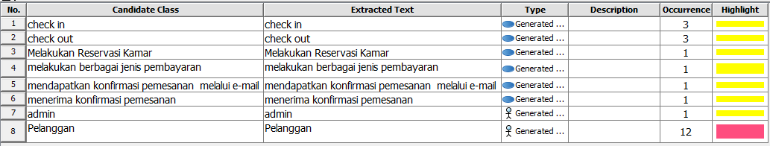Textual Analysis

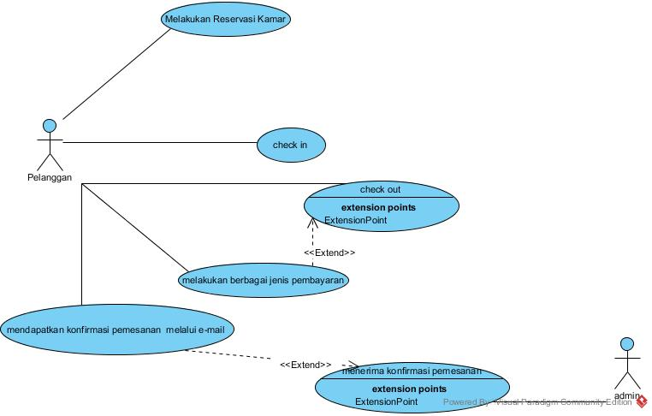

Use Case Diagram

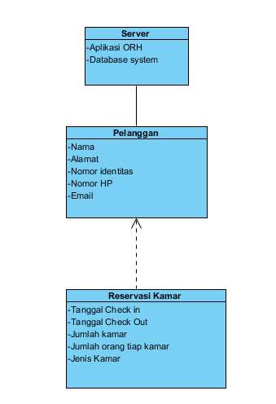

Class Diagram